花蓮縣100年度身心障礙班暑期育樂營活動實施計畫(南區)
一、實施目的：
(一)讓自足式特教班學生參與戶外的大型活動，開拓學生的視野，增進彼此的相互交流。
(二)利用暑期育樂營活動的機會，送愛心給每位自足式特教班學生。
二、主辦單位：花蓮縣政府教育處
三、承辦單位：玉里國小
四、報名對象：
本縣中、南區(光復以南區域)自足式特教班學生報名參加，以班為單位。每校至少二名帶隊教師，每位學生陪同家長以一人為限。
五、報名方式：
(一)欲報名參加者於100年6月10日前填寫報名表（如附件一），以校為單位，將報名表傳真至
  - 花蓮縣南區特教資源中心(玉里國民小學)
地址：981花蓮縣玉里鎮莊敬路8號
連絡人：陳文遠主任
聯絡電話：03-8880365-20
傳真電話：03-8880325
(二)交通接送：由各校支援之校車及特教車接送。
六、實施地點：富源國家森林遊樂區 (花蓮縣瑞穗鄉富源村廣東路161號)
七、活動時間：民國100年7月1日(星期五)9：00至16：00
八、活動內容：
時間 | 活動內容 | 主持人 | 地點
08：30～09：00 | 蝴蝶谷相見歡 | 玉里國小 | F前廣場
09：00～09：30 | 開幕 | 縣長/處長/  特教科長/校長 | F前廣場
09：30～10：00 | 帶動唱活動 | 玉里國小 | F前廣場
09：30～11：00 | 蝴蝶谷遊園 | 玉里國小 | 5→4→3→2→C→B
11：00～12：30 | 戲水區活動 | 玉里國小 | D、6
12：30～14：00 | 午餐時間 | 玉里國小 | A 依蓮廳
14：00～16：00 | 靚染工坊 | 玉里國小
16：00～ | 賦歸 | 玉里國小
九、注意事項：
(一)請攜帶個人藥品、雨具並做好防曬措施。
(二)欲參加泡湯者，請攜帶泳具(泳衣、泳帽及個人衣物)。
(三)為響應環保，請自備環保杯。

十、本計畫奉 核可後實施，修正時亦同。

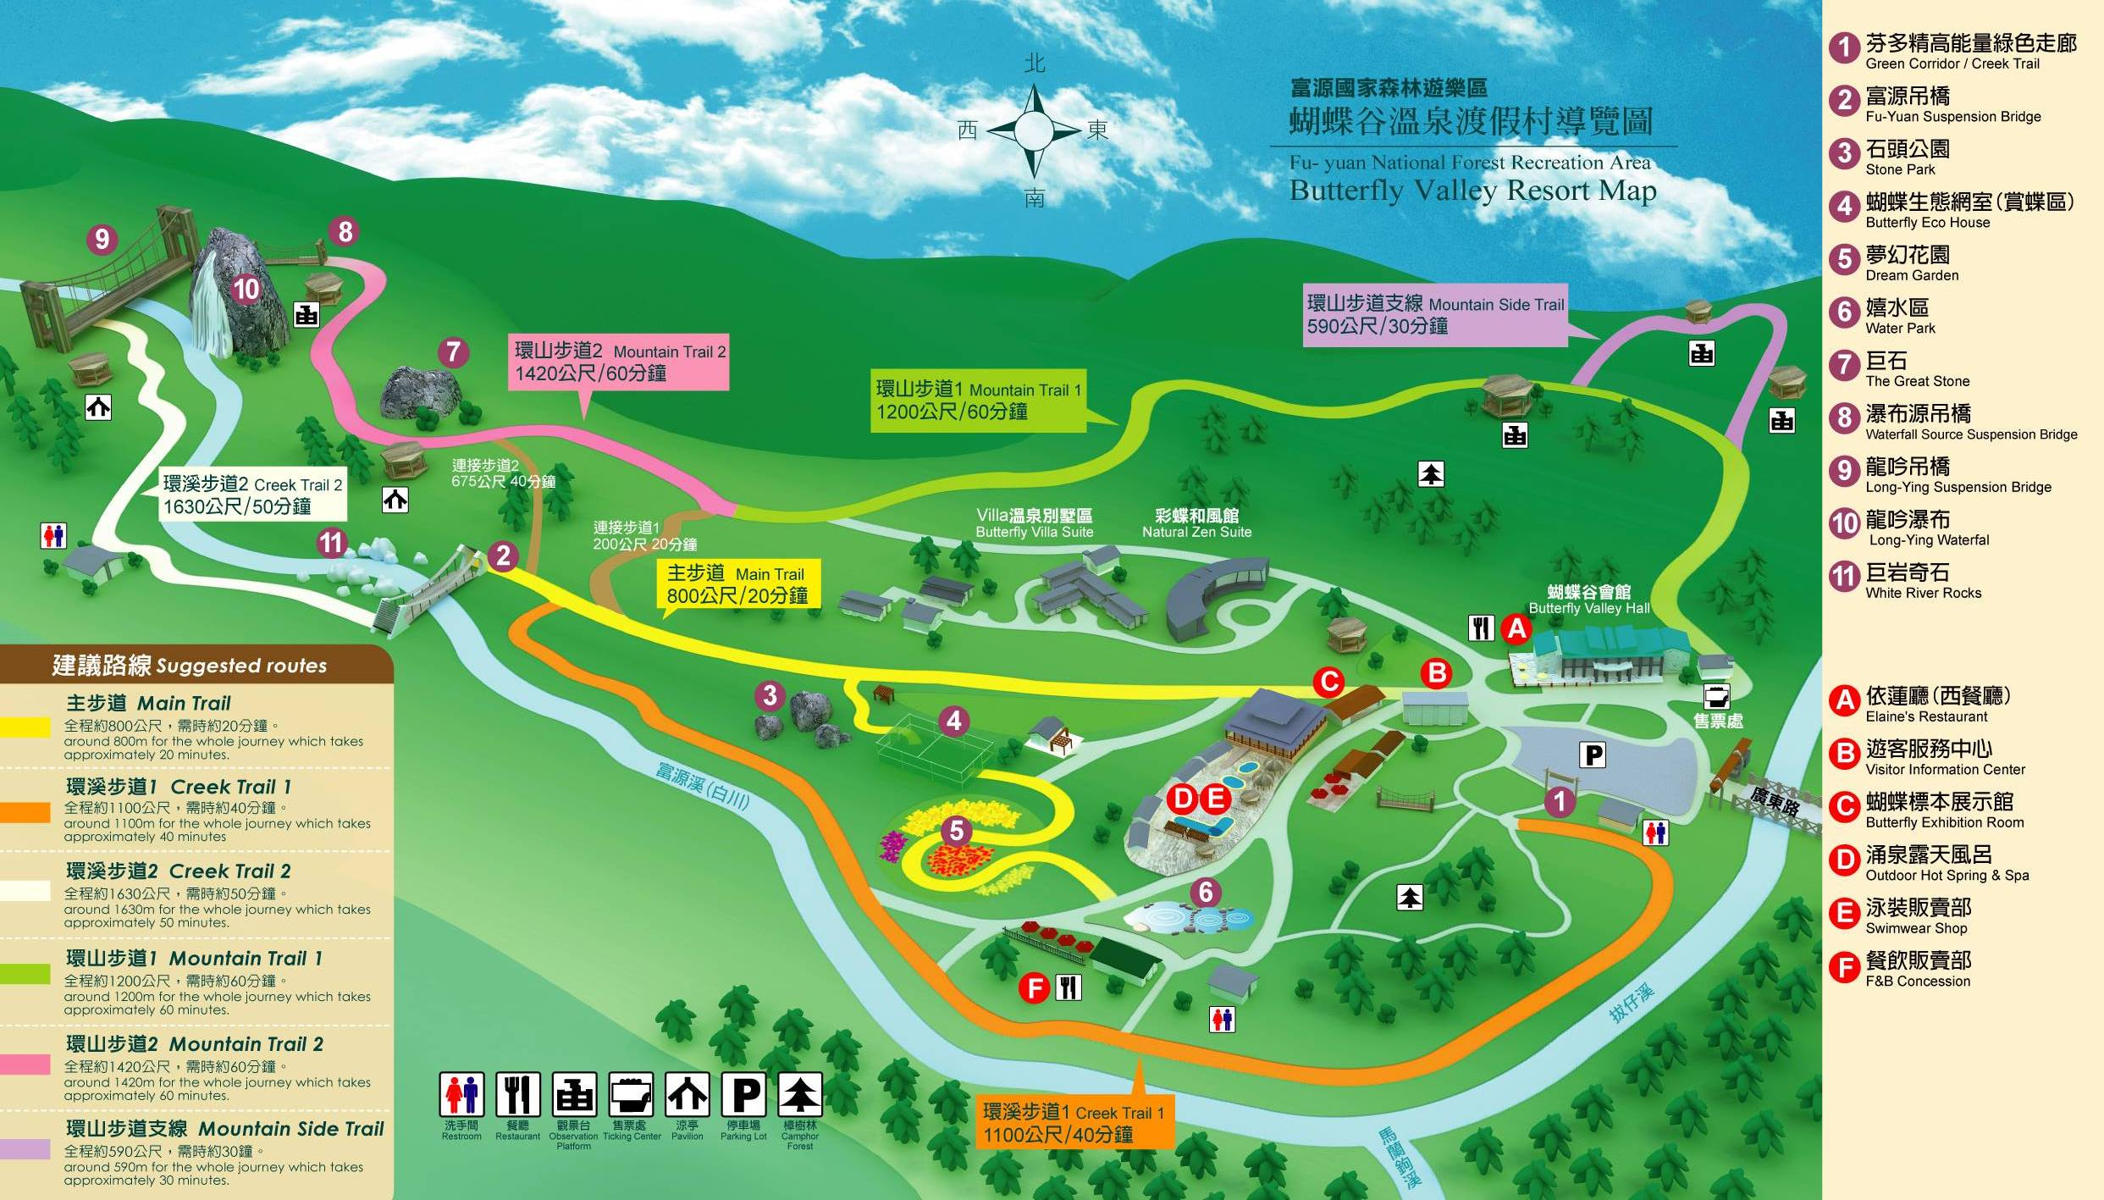

花蓮縣100年度身心障礙班暑期育樂營活動遊園、用餐及染布分組表
一、遊園分組
第一組：瑞穗國中+玉里國中；16員
第二組：瑞穗國小；12員
第三組：玉小資源班+玉小特教一班；18員
第四組：光復國小+玉小特教二班；13員
第五組：富里國小；15員

二、用餐及染布分組
桌次 | 組員 | 備註
第一桌 | 曹梅花師、章佳安師、曾金山、光復國小學生5員、盧枝英師、劉進榮 | 10員
第二桌 | 王文廷師、瑞穗國小學生9員 | 10員
第三桌 | 吳曉陵師、瑞穗國中學生4員、康馨引師、洪智揚師、溫翠霞、玉小特二學生2員 | 10員
第四桌 | 向修平師、方榮松師、劉曼莉師、玉里國中學生7員 | 10員
第五桌 | 羅淑美師、林芬玲、王美玲、黃月蘭、張秋珍、謝美琴、玉小特一學生4員 | 10員
第六桌 | 張雅惠師、玉小資源學生7員、蔣台鳳、潘O吉 | 10員
第七桌 | 石碩涵師、黃惠旋、陳芳仔、富里國小學生7員 | 10員
第八桌(素) | 謝嘉玲師、潘春長師、詹O嘉、詹O蓮 | 4員
花蓮縣100年度身心障礙班暑期育樂營活動交通車派車表
花蓮縣身心障礙班育樂營交通車派車表
日期 | 需接送學校 | 人數 | 交通車學校 | 去程回程 | 接送時間及路線
7月1日(五) | 富里國小 | 15 | 富里國中 | 去程 | 0735富里國小--0820瑞穗國中--0840富源蝴蝶谷
 | 瑞穗國中 | 6 |  | 回程 | 1600靚染工坊--1620瑞穗國中--1710富里國小
7月1日(五) | 玉里國中 | 10 | 玉里國中 | 去程 | 0750玉里國中--0800玉里國小--0830富源蝴蝶谷
 | 玉里國小 | 23 |  | 回程 | 1600靚染工坊--1630玉里國小--1640玉里國中

